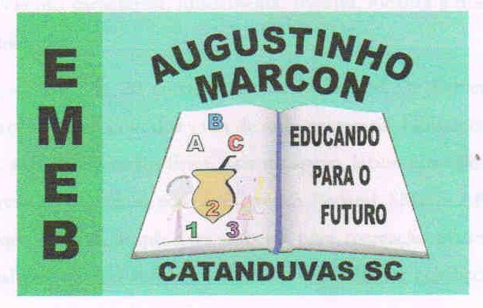 | Escola Municipal de Educação Básica Augustinho Marcon.  Catanduvas, maio de 2021.  Diretora: Tatiana Bittencourt Menegat.  Assessora Técnica Pedagógica: Maristela Apª. Borella Baraúna. Assessora Técnica Administrativa: Margarete Petter Dutra.  Professor: Luan Cezar Ribeiro da Silva  Disciplina: Música  Turma: 4º ano

AULA 12 REMOTA – MÚSICA – 10/05 A 14/05
SONS GRAVES E AGUDOS
A música tem SONS em várias frequências, abaixo temos dois tipos de frequências:
GRAVE E AGUDO
O som GRAVE podemos lembrar de vários animais, principalmente os ferozes, como o leão, tigre e até um cachorro grande tem seu latido grave. O som AGUDO também lembra de alguns sons de animais, o som do gato miando, de alguns pássaros cantando, de um apito é som bem agudo. A canção “Dó Ré Mi Fá” vai fazer parte de uma brincadeira, terá um vídeo explicativo para essa brincadeira.
DO RE MI FA, FA FA
DO RE DO RE, RE RE
DO SOL FA MI, MI MI
DO RE MI FA, FA FA

DO RE MI FA, FA FA
DO RE DO RE, RE RE
DO SOL FA MI, MI MI
DO RE MI FA, FA FA

Na BRINCADEIRA, cada nota dessas vai estar em um local do corpo, você tem que cantar e colocar as duas mãos no local do corpo que esta aquela nota.Sendo que o DÓ seria o som mais grave e o SOL o som mais agudo. Vai ser muito divertido, pode até convidar a mamãe, ou papai, ou se tiver um irmão para fazer a brincadeira junto.

Dó fica no PÉ - Ré fica no JOELHO - Mi fica na CINTURA - Fá fica no TORAX (peito) - SOL fica na CABEÇA

ATIVIDADE DE SOM GRAVE E AGUDO
- Para registrar ese momento pede para um familiar gravar o video de você fazendo a atividade.
- Vamos encontrar dentro de casa um som GRAVE e AGUDO. Desenhe abaixo objetos de dentro de casa que produzem som GRAVE e AGUDO.
- Desenhe DOIS animais que representam o som GRAVE e DOIS animais que representam o som AGUDO:

